<AnDieErziehungsberechtigtenVon>

<vorname> <nachname>
<straße>
<plz> <ort>

<heute>

<betreff>

<anrede>

<absatz1>

<fächer>
<absatz2>

<absatz3>

Hinweis nur für Wiederholende:
Falls <hinweis> machen wir Sie darauf aufmerksam, dass der Bildungsgang zum Schuljahresende zu verlassen ist, wenn bis zu diesem Zeitpunkt nicht die Vorgaben der Ausbildungs- und Prüfungsordnung erfüllt werden.

Mit freundlichen Grüßen
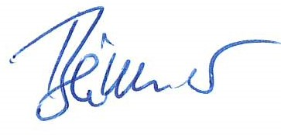
Stefan Bäumer <klassenleitung>
Studiendirektor <klassenlehrerIn>
Stellv. Schulleiter

